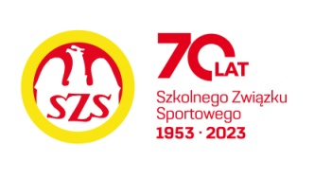

KOMUNIKAT KOŃCOWY

Sztafetowe Biegi Przełajowe chłopców kat. młodzież
Roczniki 2011 – 2012 w ramach
LIX Warszawska Olimpiada Młodzieży

m-ce | szkoła | dzielnica | punkty
1 | Szkoła Podstawowa nr 158 | Śródmieście | 16
2 | Szkoła Podstawowa nr 204 | Wawer | 14
3 | Szkoła Podstawowa nr 92 | Żoliborz | 12
4 | Szkoła Podstawowa nr 11 | Ursus | 10
5 | Szkoła Podstawowa nr 225 | Wola | 9
6 | Szkoła Podstawowa nr 344 | Białołęka | 8
7 | Szkoła Podstawowa nr 77 | Bielany | 7
8 | Szkoła Podstawowa nr 358 | Wilanów | 6
9 | Szkoła Podstawowa nr 303 | Ursynów | 5
10 | Szkoła Podstawowa nr 341 | Bemowo | 4
11 | Szkoła Podstawowa nr 94 | Włochy | 4
12 | Szkoła Podstawowa nr 380 | Targówek | 4
13 | Szkoła Podstawowa nr 374 | Praga Południe | 3
14 | Szkoła Podstawowa nr 217 | Rembertów | 3
15 | Szkoła Podstawowa Zakonu Pijarów | Mokotów | 2
16 | Szkoła Podstawowa nr 23 | Ochota | 2
17 | Szkoła Podstawowa nr 258 | Praga Północ | 1

